|  |
| --- |
| **Teme:**   * uporaba že zgrajenih razredov, * način dostopa do SUPB, MySQL/MariDB, povpraševanja, generiranje PDF * elektronsko podpisovanje dokumentov (pdf) |

|  |
| --- |
| Viri:   * *Apache PDFBox,* [*https://pdfbox.apache.org/*](https://pdfbox.apache.org/)*, dost. marec 2021* * *laboratorijska vaja 11_01*   ***Naloga 1***  *Vaša naloga je povezati se s SUPB strežnikom ( na podanem naslovu ali lokalno) :*  *Na osnovi podatkov v dani tabeli izdelati poročilo. Poročilo predstavlja tabelo treh stolpcev : {IP, datum/čas prve pojavitve IP-ja, datum/čas zadnje ponovitve IP-ja}. Poročilo ima na vsaki strani zaglavje (glavo) in nogo. Noga vsebuje zaporedno številko strani (če se komu da še število vseh strani): Glavo predstavljajo; leva tretjina širine: logotip Vegove (dobite na* [*https://www.vegova.si/*](https://www.vegova.si/)*), v ostalih dveh tretjina centiran naslov: Poročilo o pojavitvah IP naslovov z dne: datum . Mimogrede, vsak IP se pojavi zgolj enkrat.*  *Poročilo generirajte kot PDF datoteko. Pri tem uporabite PDFBox.* |

**Naloga 1**

Generirano pdf poročilo mora biti vizualno elektronsko podpisano. V ta namen uporabimo signature mehanizme pdfbox-a (glej vire spodaj). V elektronskem podpisu naj bo še časovni žig ene od javnih storitev. Predlagam tisto na : <https://www.freetsa.org/index_en.php> (URI za podpisovanje je na https://freetsa.org/tsr, kot je spisano na osnovni strani spodaj ) , sicer pa je lep spisek tudi v:

Free TSA, Manouchehri, <https://gist.github.com/Manouchehri/fd754e402d98430243455713efada710>, dost. marec 2021.

Ponastavite primer v »CreateVisibleSignature2.java« . Zaradi odvisnosti to predlagam, da dol-potegnete celotno mapo (s podmapami). Celoten postopke je opisan v metodi usage/0 na koncu te datoteke.

Mimogrede: vizualno mora biti vidno : podpisnik(podpisnik:), datum podpisa(datum:), namen podpisovanja(namen:) in pa identifikacijska slika (lastnoročni podpis, portret, …). Primer vidnega podpisa dodajam tule:

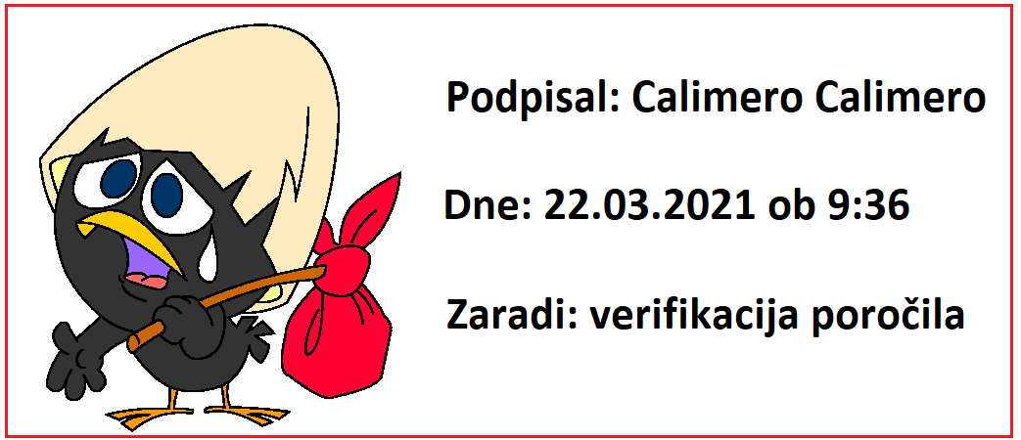Pozicija posameznih elementov v podpisu ni bistveno; torej je slika lahko tudi spodaj ali v ozadju. Če pa je to lastnoročen podpis, mora biti v celoti viden.

Vir slike ni znan. Avtorju se opravičujem. Nosilca licence blagovne znamke lahko razberete iz : <https://www.calimero.com/>, dost. marec 2021.

Dodajam še morebitne vire (navedbe so slabe):

* Apache PDFBox, <https://pdfbox.apache.org/2.0/examples.html>. dost. marec 2021
* Examples, Apache PDFBox, <https://svn.apache.org/viewvc/pdfbox/tags/2.0.23/examples/src/main/java/org/apache/pdfbox/examples/pdmodel/>, dost. marec 2021
* Podpisovanje, <https://svn.apache.org/viewvc/pdfbox/tags/2.0.23/examples/src/main/java/org/apache/pdfbox/examples/signature/> , dost- marec 2021
* Fonts, SIL Language Technology, <https://software.sil.org/fonts/> dost. marec 2021
* Google Fonts, <https://fonts.google.com/>, dost. marec 2021

Pri testu so bile uporabljene naslednje:

* commons-logging-1.2.jar
* fontbox-2.0.23.jarFontBox
* pdfbox-2.0.23.jar